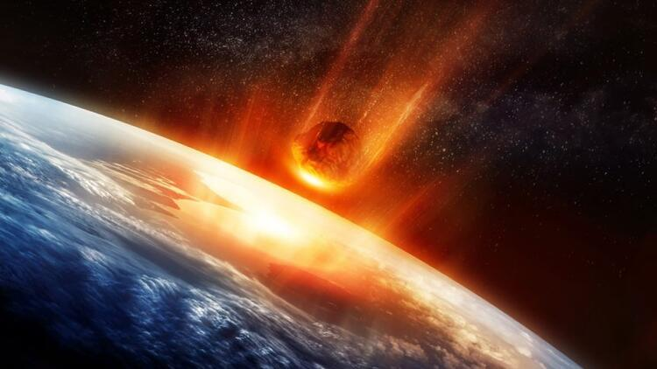

İstanbul Üniversitesi (İÜ) Fen Fakültesi Astronomi ve Uzay Bilimleri Bölümü Astrofizik Ana Bilim Dalı Öğretim Üyesi Doç. Dr. Hasan Hüseyin Esenoğlu, göktaşlarının güneş sisteminin oluşumundan kalan bir parça olduğunu belirterek, "Bu göktaşları, güneş sisteminin yaşına eşit. Bu nedenle göktaşları güneş sisteminin tarihini, geçmişini öğrenmemiz açısından kıymetli." dedi.
Esenoğlu, yaptığı açıklamada, Türkiye'nin doğusunda gökyüzünden düşen ve ışık saçan cisme ait görüntüleri izlediğini belirterek, bunun normal bir göktaşı olduğunu söyledi.
Göktaşının içi ve dışının farklı maddelerden oluştuğunu dile getiren Esenoğlu, şu bilgileri verdi:
"Kimyası farklı. İç kısımda alev alan bir maddesi olduğu görünüyor. Dışının sıcaklığı içine ulaşmış, dışının sertliği de iç kısımda tüp özelliği yaratarak patlama oluşturmuş. Buna 'ateş topu' diyoruz. Patladığı için parlaklığı arttı ve parçalara ayrıldı. Göktaşı yatay değil, dikey gelmiş. Karanlıkta patlama nedeniyle ışık saçtığı için fark edilmiş. Karanlıkta görülmesi normal bir şey. Ay'ı gördüğümüz gibi göktaşını da parlak olduğu için düşerken görebiliriz."
Esenoğlu, göktaşlarının atmosfer seyahatinde de yuvarlandığı için taş kısımlarının parçalandığını, demir kısmının ise külçe olarak kaldığını ifade ederek, toprağın üzerinde kalan ufak parçaları izleyerek de ana kütleye ulaşılabilindiğini anlattı.
Antalya Saklıkent'teki uluslararası gözlemevinin kameralarına da birkaç yıl önce böyle bir görüntünün yansıdığını dile getiren Esenoğlu, ancak taşın kilometrelerce uzaktaki Afyonkarahisar'a düştüğünü söyledi.
Afyonkarahisar'a giderek taşı aradıklarını ancak bulamadıklarını ifade eden Esenoğlu, dün akşam gökyüzünde görünen taşın düştüğü yerin farklı olabileceğini bildirdi.
"Dünya yüzeyine her saniye göktaşı düşer"
Doç. Dr. Esenoğlu, dünya yüzeyine her saniye bu tür göktaşlarının düştüğünü belirterek, şöyle devam etti:
"Çoğu zaman kuyruklu yıldızın tozları düşüyor. Bu düşen göktaşı ise güneş sisteminin oluşumundan kalan parçalar. Yaklaşık 3,7 milyar ve daha üstü yaşta olan bu göktaşları, güneş sisteminin yaşına eşit. Bu nedenle göktaşları güneş sisteminin tarihini, geçmişini öğrenmemiz açısından kıymetli. Ulaşamadığımız güneş sisteminin derinliklerinden, soğuk bölgelerinden geliyor. Bunların kütlesi büyük ve taş içeriyorlar. İçeriğinin yüzde 90'ı da demirden oluşuyor. Yerçekimine kapılıp düşüyorlar."
"Göktaşına elinizle dokunmayın"
Doç. Dr. Hasan Hüseyin Esenoğlu, bu tür göktaşlarının denizlere daha fazla düştüğünü dile getirerek, "Çanakkale'ye düşen bir göktaşını incelediğimizde dünyanın verdiği radyasyondan daha düşük bir radyasyon oranı olduğunu gördük. Göktaşı bulursanız, eliniz kirli olabilir, taşın özelliğini bozmamak için elinizle dokunmayın." uyarısında bulundu.
Soğuk olarak gelen ve atmosferde yaklaşık 2000 bin dereceye kadar ısınan göktaşlarının yere düştüğünde yangın çıkaracak kadar bir sıcaklığı olmadığını vurgulayan Esenoğlu, çok soğuk olarak atmosfere giren taşın kısa sürede yere düştüğü için sıcaklık etkisini kaybettiğini, dış yüzeyinin sürtünmeden dolayı ısındığını, iç kısmın ise yumuşak kaldığını vurguladı.
Esenoğlu, Dünya'nın yörüngesinde de mercimek büyüklüğünde göktaşı bulutları olduğunu, bunların her saniye yerküreye düştüğünü dile getirdi.

Yukarıdaki haberin ve diğerlerinin adresleri aşağıda:
Gök taşları, güneş sisteminin yaşına eşit (29.05.2020 - 06:50)
https://www.hurriyet.com.tr/teknoloji/gok-taslari-gunes-sisteminin-yasina-esit-41527506
Uzmanlar: Normal bir göktaşı, korkacak bir şey yok
https://www.gazeteduvar.com.tr/bilim/2020/05/28/uzmanlar-normal-bir-goktasi-korkacak-bir-sey-yok/
Göktaşı Paniği (29.5.2020)
https://www.sabah.com.tr/yasam/2020/05/29/goktasi-panigi
Göktaşları, güneş sisteminin tarihi için çok kıymetli (28.05.2020)
https://www.haberturk.com/goktaslari-gunes-sisteminin-tarihi-icin-cok-kiymetli-2694271
Farkında değiliz ama her yıl dünyaya 40 milyon ton göktaşı yağıyor (Cuma 29 Mayıs 2020)
https://www.indyturk.com/node/186821/haber/fark%C4%B1nda-de%C4%9Filiz-ama-her-y%C4%B1l-d%C3%BCnyaya-40-milyon-ton-g%C3%B6kta%C5%9F%C4%B1-ya%C4%9F%C4%B1yor
Göktaşına elle dokunulur mu? İşte uzmanlardan açıklama (28 Mayıs 2020)
https://www.milligazete.com.tr/haber/4730583/goktasina-elle-dokunulur-mu-iste-uzmanlardan-aciklama

